**LAPORAN TERTULIS TUGAS PROGRES**

**PEMROGRAMAN VISUAL**



Disusun Oleh:

Muh. Dimas Izulhaq Hidayat 20051397075

Wahid Amin Samsudin 20051397033

Maulana Dwija Sukma 20051397021

Dosen Pembimbing:

I Gde Agung Sri Sidhimantra, S.Kom., M.Kom.

**PROGRAM STUDI D4 MANAJEMEN INFORMATIKA**

**FAKULTAS VOKASI**

## UNIVERSITAS NEGERI SURABAYA

## 2022

1. Penjelasan aplikasi yang dibuat

Aplikasi yang kita buat berupa sistem informasi Parkir Kendaraan berbasis dekstop yang kita beri judul “E-Parking”. Aplikasi Sistem Informasi Parkir Kendaraan merupakan suatau aplikasi yang dibuat untuk memberi informasi mengenai lamanya waktu saat kendaraan tersebut diparkir dan juga memberikan informasi transaksi pembayaran yang dilakukan.

Tujuan dari pembuatan aplikasi ini yaitu :

1. Dengan adanya sistem ini diharapkan agar dapat meminimalkan kesalahan dan waktu yang lebih efisien dalam hal pengolahan parkir kendaraan.
2. Suatu informasi yang memberikan kemudahan kepada admin parkir kendaraan.
3. Dokumen teknis petunjuk pengguna aplikasi

Untuk Memulai akses terhadap aplikasi E-Parking ini:

1. Bukalah aplikasi E-Parking melalui perangkat dekstop yang ada.
2. 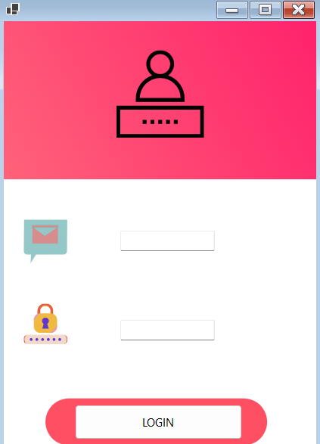Akan muncul tampilan **LOGIN** seperti pada gambar dibawah.

1. Kemudian ketikan email beserta passwordnya lalu klik **LOGIN**

1. 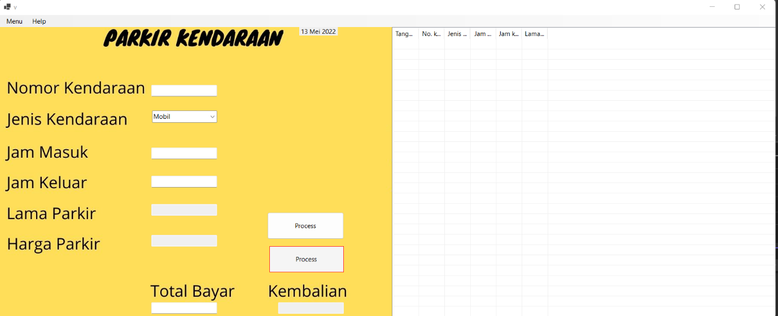Akan muncul tampilan parkir kendaraan seperti gambar dibawah
2. Kemudian input pada kolom sesuai dengan kendaraan.
3. Akan muncul seperti gambar dibawah

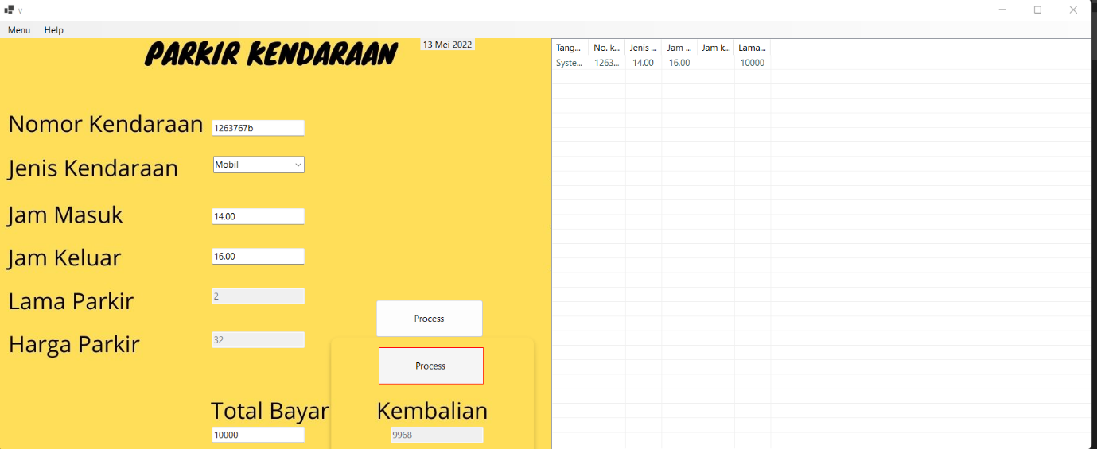

1. selesai.
2. Kontribusi setiap anggota kelompok
3. Anggota 1 – Wahid Amin Samsudin/ 20051397077

* Uraian apa yang Dikerjakan
* Mengerjakan form1 Login parkir kendaraan
* Mengerjakan Laporan
* 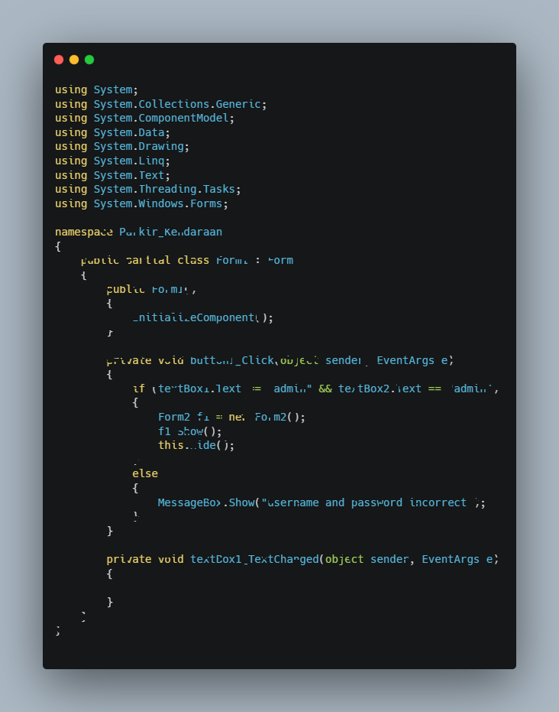Screenshot kodingan yang dikerjakan

1. Anggota 2 – Muh. Dimas Izulhaq Hidayat/ 20051397075

* Uraian apa yang Dikerjakan
* Membuat form2 halaman pertama
* Screenshot kodingan yang dikerjakan

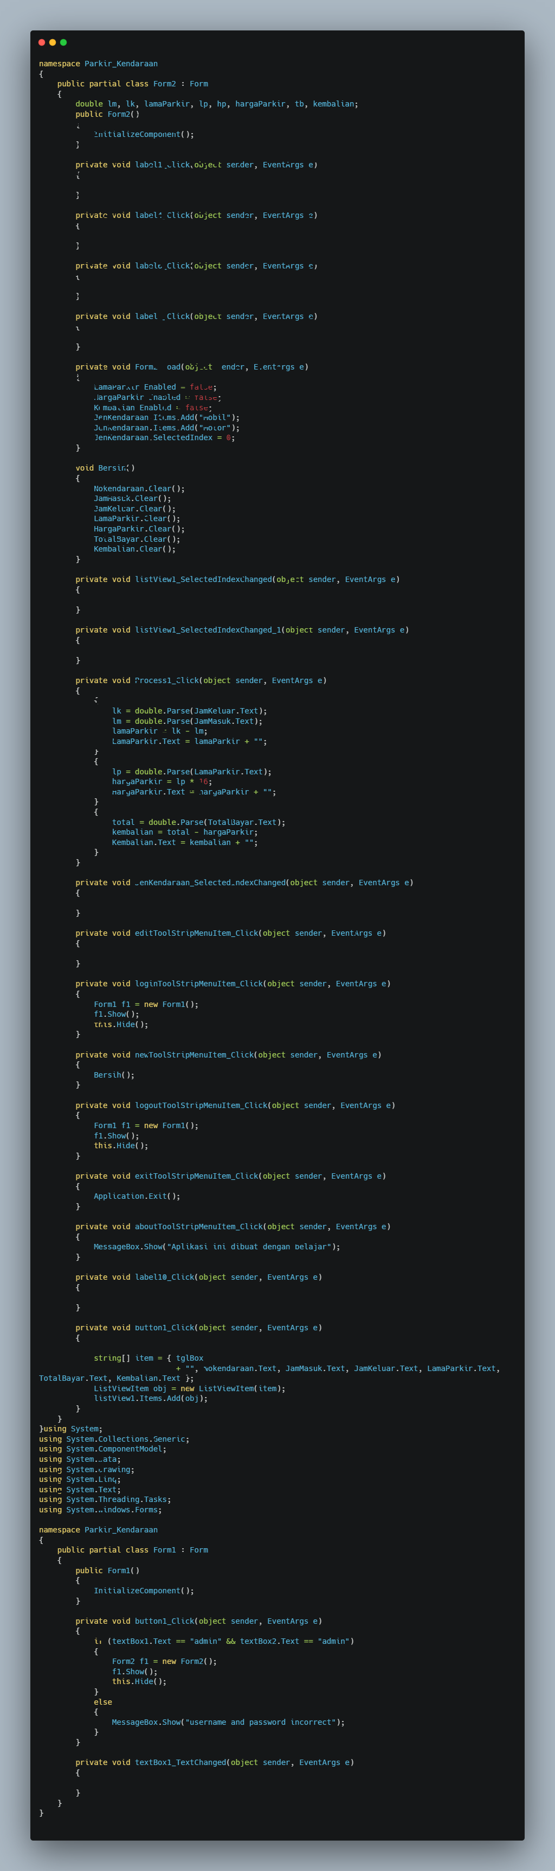

1. Anggota 3 – Maulana Dwija Sukma/ 20051397021

* Uraian apa yang Dikerjakan
* Membuat form2 halaman utama
* Membuat desain
* Screenshot kodingan yang dikerjakan

